Notfallbox: File-Transfer
Navigation
⇐ | Inhaltsverzeichnis | ⇒

1. web-login
- Beliebigen Web-Browser starten
- URL eingeben
  - Im WLAN: http://10.0.0.1
  - Im LAN: Die vom Router vergebene LAN-Adresse
- Die Startseite öffnet sich
- Das Benutzer-Menü aufklappen
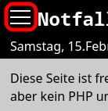
- Den unsichtbaren Link zum Admin-Bereich öffnen:
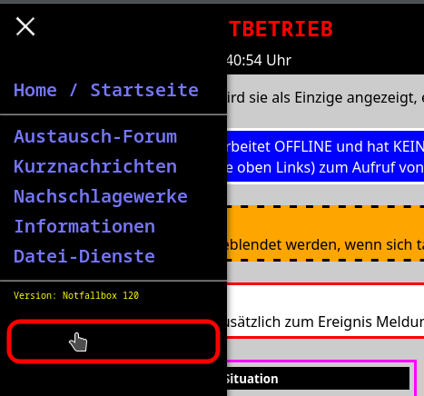
- Benutzername und Passwort eingeben (wenn der Admin-Bereich schon geschützt ist)
- Man landet auf der Admin-Startseite:
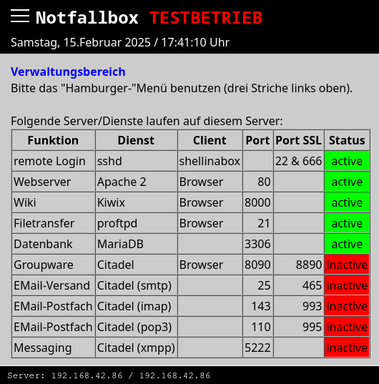
Navigation
⇐ | Inhaltsverzeichnis | ⇒

